Задание на статью

Сайт «alegria-realestate.com»
Прошу написать статью для главной страницы сайта. Каждый ключевой запрос необходимо вписать гармонично в текст. Темы:

- Real estate agency in Spain - Alegria Real Estate https://alegria-realestate.com/en/

Задание:

  - Объем текста 9-12 тыс. символов без пробелов.
  - Качество статьи – Высокое, подробнее:
    - Коммерческая статья, т.е. не должна содержать фраз рядом с ключевыми запросами «как купить», «хотите купить квартиру», «зачем покупать», «если» и т.п.
    - Блок Вопрос-ответ:
      - Вопрос должен быть обязательно в форме вопросов. Со знаком «?».
      - Ответ должен быть кратким.
    - Обязательно в первом предложении пишем 1-2 запроса из списка. Начало каждого текста должно отражать суть услуги или смысл текста.
    - Важно не добавлять воду, а писать больше конкретики, как у конкурентов берем все подходящие цифры, статистику, цены и т.п.
    - Не должно быть упоминания других компаний – это значит никаких брендов и ФИО в статье, кроме бренда нашего сайта.
    - Не должно быть активных внешних ссылок на любые другие сайты и соц. сети.
    - После заголовка h1, сразу заголовок h2 без доп. описания.
    - Не добавляем точек в заголовки h1-h2, другие знаки препинания можно использовать.
    - Закончить статью призывом к действию, что можно найти подходящий объект у нас на сайте, например: «Начните поиск квартиры вашей мечты сейчас!». Не писать «купите сегодня», т.к. обычно приезжают в Испанию, чтобы принять решение. И добавить подзаголовок.
    - Добавить ссылки на внутренние страницы – указаны с ключевыми запросами.
  - Description – не пишем.
  - В тексте важно делать больше абзацев и добавлять больше списков с перечислениями и таблицы, чтобы статья проще читалась.
  - Уникальность от 90%. Проверяем сервисом http://advego.ru. Для ранее написанных статей – уникальность новой части текста от 90%.
  - Тошнота в тексте не больше 4%. Содержание ключевых запросов от 2,5% . Проверяем с помощью сервиса http://advego.ru/text/seo/ (Классическая тошнота и тошнота по отдельным словам). В полях таблицы «Семантическое ядро» можно проверить, какие слова повторяются слишком часто, и убрать лишние.
  - Необходимо делать проверку текстов в glvrd.ru – помогает очистить текст от словесного мусора. По шкале должно получиться не ниже 7 балов.

Структура – без изменений:
Зеленым цветом выделен подзаголовок – оставляем без изменений. Текст должен быть кратким, используем таблицы и списки, без воды и добавляем цифры.

Часть 1 основная статья - объем от 6 тыс. символов без пробелов:

<H1> Real estate agency in Spain Alegria Real Estate
<H2> Property in Spain with Alegria Real Estate
<H2> Benefits of buying property via the agency in Spain
<H2> Real estate agency services in Spain
<H2> Popular cities to buy property with Alegria Real Estate
<H2> Real estate investments in Spain through Alegria Real Estate
<H2> Buy property via real estate agency in Spain

Оформление начала текста сохранить и добавить список, как сейчас на сайте (остальной текст, будет сворачиваться):
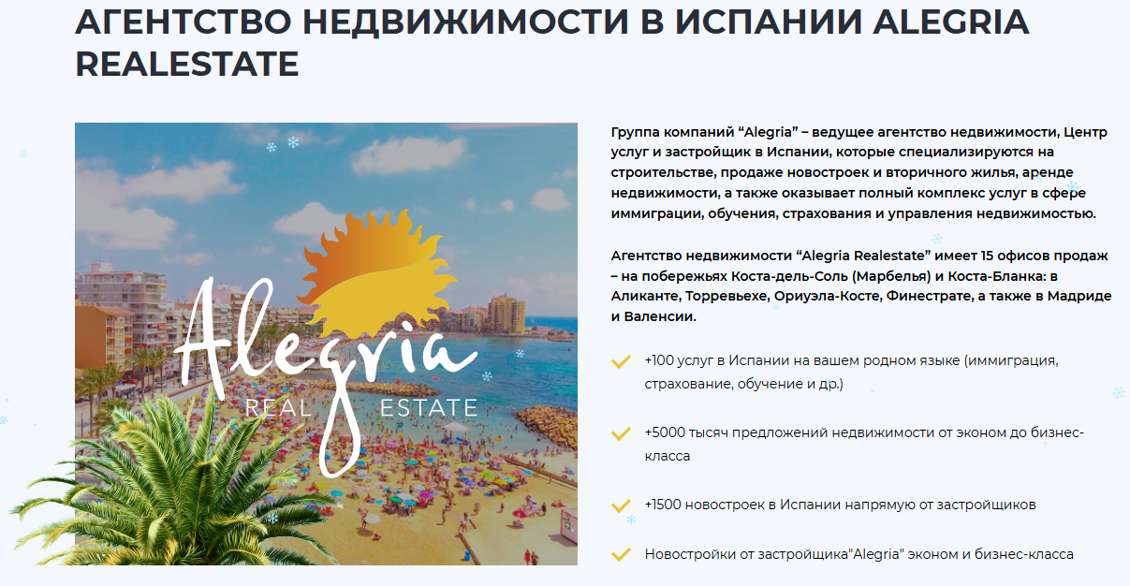

Часть 2 блок «Вопрос-ответ» - объем от 3-5 тыс. символов без пробелов:
Ключевые запросы выделенные зеленым цветом сохранить, текст можно улучшить сохранив смысл:
<H3> Why choose Alegria Real Estate?
<H3> Does Alegria Real Estate help foreigners buy property in Spain?
<H3> What types of real estate in Spain does Alegria Real Estate offer?
<H3> In which regions of Spain does Alegria Real Estate operate?
<H3> Does Alegria Real Estate assist with visas and residency permits in Spain?
<H3> How is buying property via an agency different from buying independently?
<H3> Does the agency help obtain an NIE number and open a bank account?
<H3> Can I buy property in Spain with a mortgage from Alegria Real Estate?
<H3> Does Alegria Real Estate provide property management services?
<H3> Can I buy property in Spain remotely via the agency?
<H3> What support does Alegria Real Estate provide after buying a property?

Анкоры для ссылок – можно склонять:
  - Property in Spain – https://alegria-realestate.com/en/sale/
  - Studios – https://alegria-realestate.com/en/sale/studio
  - Apartments in Spain – https://alegria-realestate.com/en/sale/apartments
  - Villas in Spain – https://alegria-realestate.com/en/sale/villa
  - Houses in Spain – https://alegria-realestate.com/en/sale/houses
  - Bungalows – https://alegria-realestate.com/en/sale/bungalow
  - Affordable property – https://alegria-realestate.com/en/sale/cheap
  - Commercial property – https://alegria-realestate.com/en/sale/commercial
  - Luxury property in Spain – https://alegria-realestate.com/en/sale/luxury
  - Penthouses in Spain – https://alegria-realestate.com/en/sale/penthouse
  - New build property from Alegria – https://alegria-realestate.com/en/new-build-property-spain
  - Torrevieja – https://alegria-realestate.com/en/sale/torrevieja
  - Alicante – https://alegria-realestate.com/en/sale/alicante
  - Valencia – https://alegria-realestate.com/en/sale/valencia
  - Benidorm – https://alegria-realestate.com/en/sale/benidorm
  - Madrid – https://alegria-realestate.com/en/sale/madrid
  - Malaga – https://alegria-realestate.com/en/sale/malaga
  - Marbella – https://alegria-realestate.com/en/sale/marbella
  - Spain digital nomad visa – https://alegria-realestate.com/en/service/apply-for-digital-nomad-visa-in-spain
  - NIE certificate – https://alegria-realestate.com/en/service/get-a-nie-in-spain
  - Mortgage in Spain – https://alegria-realestate.com/en/service/mortgage-in-spain

Примеры:
https://spanish-life.estate/ru/
https://www.costareal.eu/ru/agentstvo-nedvizhimosti-v-ispanii.html
https://estate-spain.com/o-kompanii

Запросы:

Ключевые запросы – использовать в статье 1 раз:
- real estate agency in Spain
- real estate agents in Spain
- Spanish real estate agency
- buy an apartment in Spain with a real estate agency
- buy a house in Spain via a real estate agency
- buy a villa in Spain from a real estate agency
- buy property in Spain using the services of a real estate agency
- real estate sales and rental agency in Spain
- benefits of buying property in Spain with a real estate agency
- real estate agency services in Spain
- buy property in Spain via Alegria Real Estate
- legal support for buying property in Spain
- invest in real estate in Spain with Alegria Real Estate

Lsi фразы - рядом с ключевыми словами добавить фразы, которые уместны в статье:
- property
- apartments
- studios
- flats
- villas
- houses
- penthouses
- duplexes
- townhouses
- properties
- real estate

- off-plan
- off-plan projects
- off-plan property
- new off-plan

- buy
- buying
- price
- cost
- Цены в евро, долларах – имеется в виду, что цены на сайте в разных валютах для удобства посетителей – не писать в рублях

- investments
- investment
- invest
- for investment

- developer
- real estate agency
- real estate market
- by the sea
- with sea views

- foreigners
- businessmen
- investors
- expats
- residents

